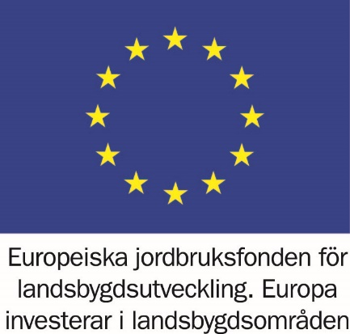

Sandhems tillväxt: Näringslivsutv.
Medverkande: Tommy, Lars, Ove, Mats, Karl-Åke

Sammanfattning
Mötet inleddes med diskussionen om behovet av mer industrimark och lokaler, där det framfördes en föredragen satsning på mindre företag (1-10 anställda) i stället för större företagsetableringar. Det fanns viss tvekan om möjligheten för stora företag att etablera sig, även om det fanns medvetenhet om diskussionen om "grön kol," som inte sågs negativt om det skulle förverkligas.
Sandhemsborna såg potential i att utveckla besöks- och turismnäringen, och de påminde om kommunens tidigare slogan "friluftsriket," som ansågs vara passande för hela kommunen. Med ett aktivt föreningsliv och stora friluftsområden fanns intresse av att fortsätta att utveckla denna sektor. Det framkom även att det fanns möjligheter för fotbollslag, inklusive elitlag för pojkar och flickor, att ha träningsläger i området, med högkvalitativa idrottsanläggningar och planer.
Diskussionen berörde även goda kommunikationer, inklusive närheten till järnväg med ett tågstopp och den planerade utbyggnaden av riksväg 26/47 med en gruscykelväg, även om cykelvägen inte skulle underhållas under vintern.
Det diskuterades större möjligheter att marknadsföra Sandhem som en pendlarort och som en attraktiv plats för mindre företag att etablera sig. Mötet gav uttryck för intresse att lära av andra mindre orter som har lyckats, med exempel som Gällsta, känt för sin klädförsäljning.
Vidare noterades ett behov av ett väl fungerande fibernät, där det påpekades att anslutningen utanför Sandhem var bristfällig. Ett stabilt och väl fungerande fibernät ansågs vara en förutsättning för verksamhet i dessa regioner.
Lokalbristen i Sandhem togs upp som en utmaning, med exempel på företagsägaren Yola, som var tvungen att flytta sitt företag till Mullsjö på grund av brist på lämpliga lokaler.
Gruppen diskuterade också vikten av att förbättra sitt nätverkande och samarbete för att kunna stötta varandra inom företagsverksamheten.
Sammantaget visade mötet på en stark vilja att utveckla Sandhem som en plats för företagande och tillväxt.

Förslag:
- Skapa ett nätverk för Sandhems företagare, för stötta varandras tillväxt.
- Profilera Sandhem, "Fritidsriket", Fotbollsläger mm
- Lokaler och industrimark för att kunna etablera nya företag samt expandera redan befintliga företag
- Medborgardialog kring ÖP

Sammanfattning 2023-10-19
Karl-Åke, Yola, Lars
Gick igenom förra mötets anteckningar, inga avvikelser
Diskussionen var om att om möjligt starta ett BNI i Sandhem, ska undersöka intresset.
Det behövs en ordentlig inventering av lokalerna i Sandhem, se Boendegruppen.
Pratade om möjligheterna till ledaderfinansiering, och om marknadsföring.

